**Cách cài đặt chương trình:**

* B1: tải và cài đặt JDK tại địa chỉ :

<https://www.oracle.com/java/technologies/javase-downloads.html>

* B2 : tải và cài đặt IDE Eclipse tại địa chỉ:

<https://www.eclipse.org/downloads/>

* B3: tải file code “ProjectTeam2.2” tại địa chỉ dưới và giải nén:

<https://github.com/PhamHung2001/Project_Team_2.2>

* B4: tải và cài đặt SQL Sever tại địa chỉ:

<https://www.microsoft.com/en-us/sql-server/sql-server-downloads>

* B5 : tải công cụ hỗ trợ cho SQL Sever giúp cấu hình dễ dàng hơn: Công cụ Microsoft SQL Sever Management Studio

<https://docs.microsoft.com/vi-vn/sql/ssms/download-sql-server-management-studio-ssms?view=sql-server-ver15>

* B6: Tải file database “DB_Project” tại địa chỉ :

<https://github.com/PhamHung2001/Project_Team_2.2/tree/DB_Project>

* B7 : mở file code đã giải nén bằng IDE Eclipse, sau đó dùng công cụ Microsoft SQL Sever Management Studio để import file database vào.
* B8 : Cấu hình “user” và “ password” như mong muốn ở công cụ Microsoft SQL Sever Management Studio và thay đổi “user”, “password” vào phương thức connect( ) trong lớp DocumentUI. Hoàn thành cài đặt !

**Cách sử dụng chương trình:**

* Khi muốn thêm 1 tài liệu mới, đầu tiên cần nhập đủ thông tin vào các TextField

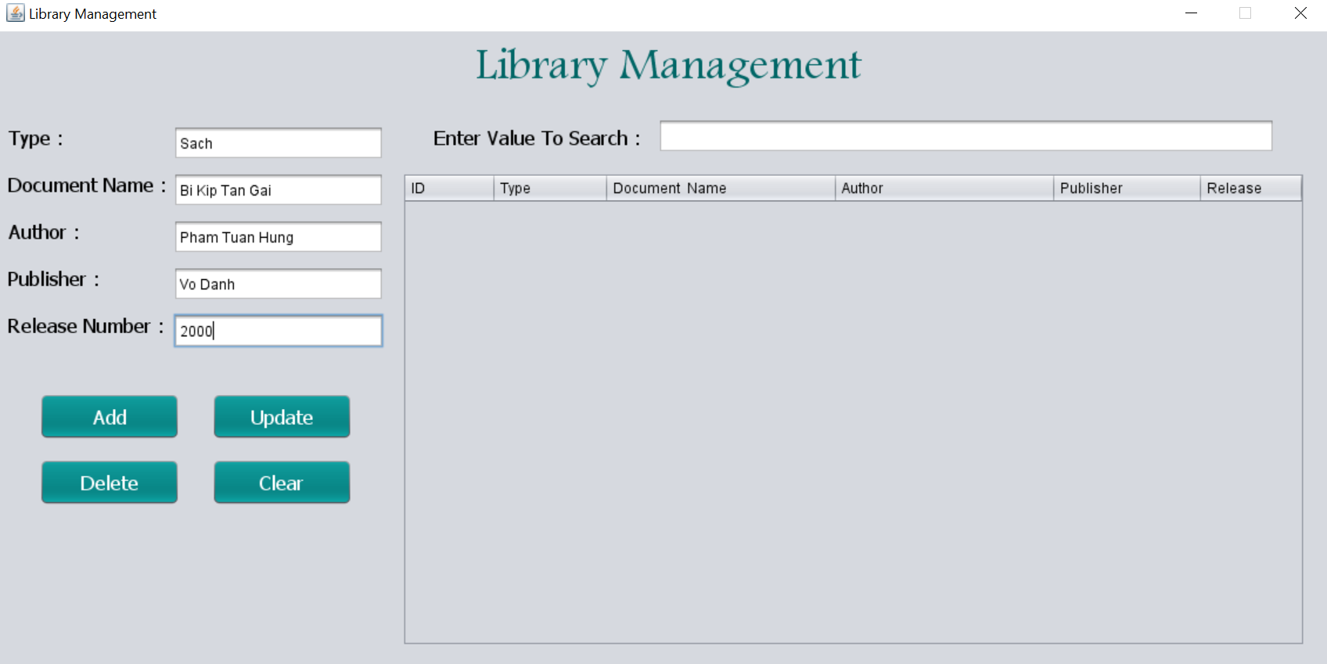

Sau đó, nhấn vào nút “Add”, nếu thêm tài liệu thành công sẽ có thông báo “Data Added Successfully” và Table sẽ hiện lên dữ liệu mới được thêm vào

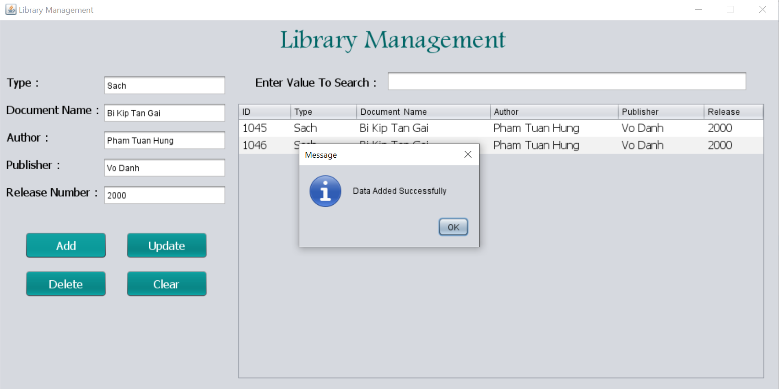

* + Lưu ý : Cần nhập đầy đủ tất cả thông tin vào TextField, nếu quên chưa nhập đủ thông tin sẽ có thông báo yêu cầu nhập vào TextField còn chưa có dữ liệu và TextField “Release Number” cần nhập kí tự là chữ số,nếu nhập kí tự thì TextField sẽ không nhận kí tự là chữ.
* Khi muốn xóa thông tin 1 tài liệu, chỉ cần chọn vào tài liệu muốn xóa và nhấn nút “Delete”. Sau khi xóa thành công sẽ có thông báo “Data Deleted Successfully”. Table sẽ cập nhật lại các dữ liệu còn lại và hiển thị lên bảng

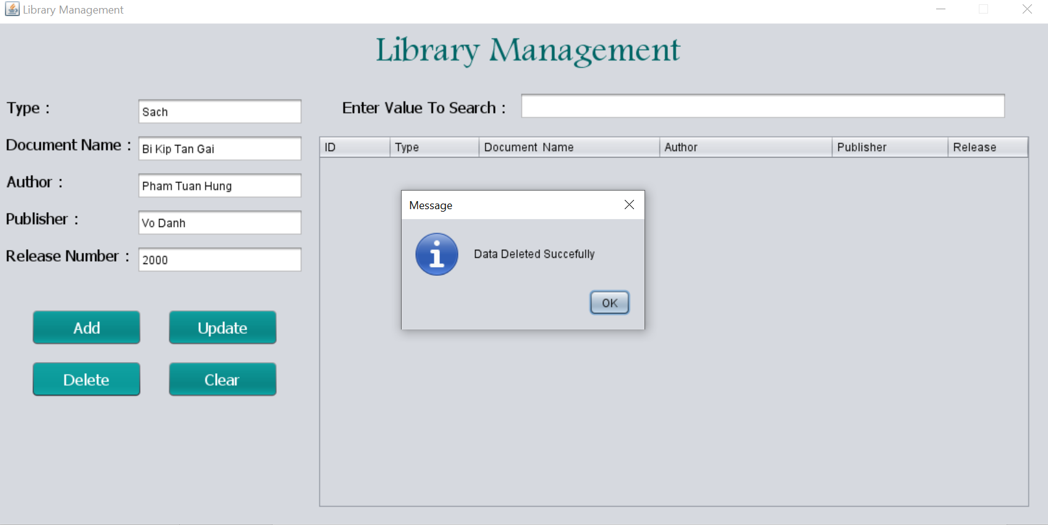

* Khi muốn chỉnh sửa 1 dữ liệu nào đó, chỉ cần chọn vào 1 dữ liệu trên Table và chỉnh sửa thông tin mong muốn bên các TextField

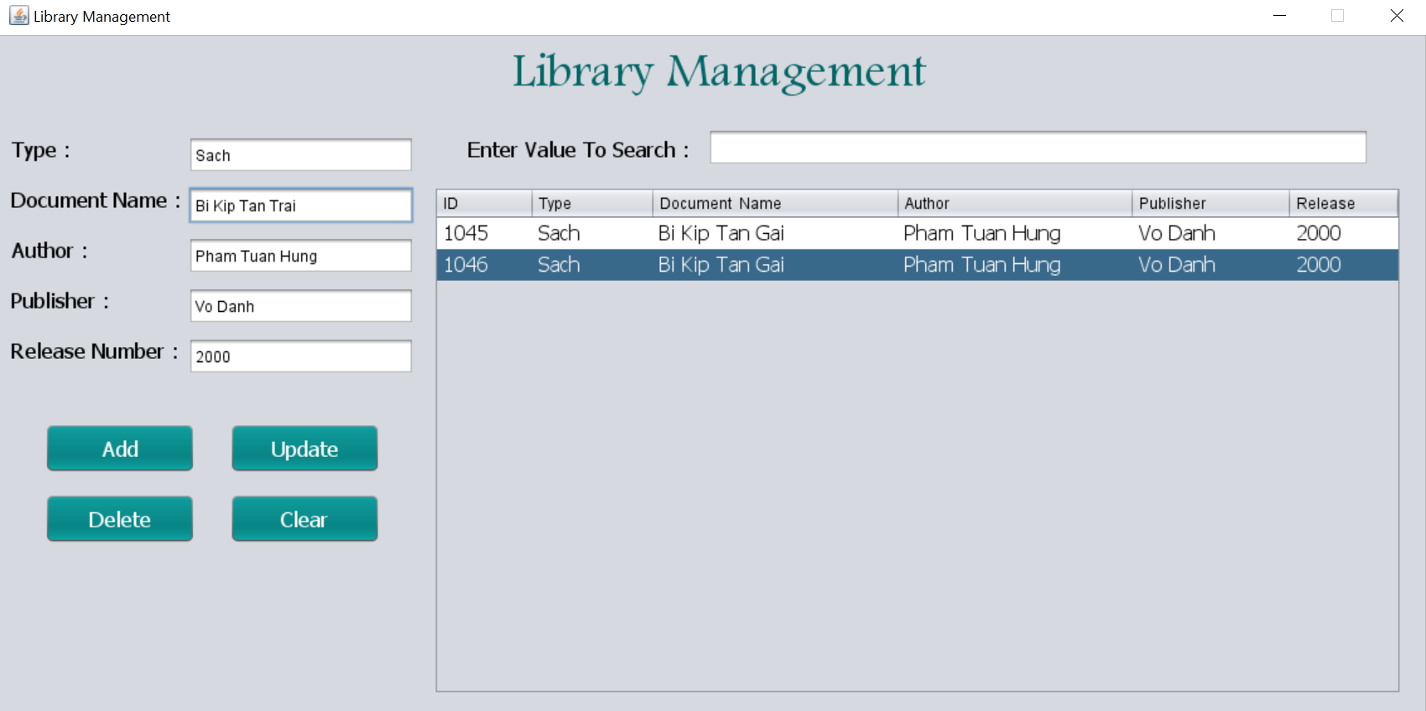

Sau đó chọn vào nút “Update”. Khi cập nhật dữ liệu thành công sẽ có thông báo: “Data Updated Successfully”. Table sẽ cập nhật lại thông tin vừa chỉnh sửa.

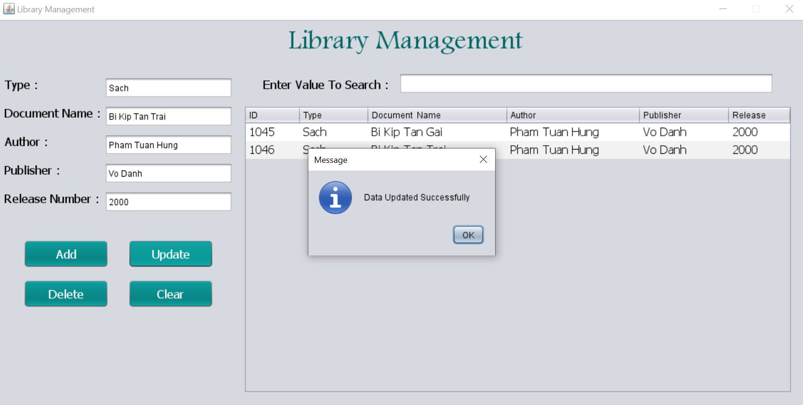

* Khi muốn nhập lại tất cả các TextField chỉ cần chọn nút “Clear” tất cả thông tin được nhập ở các TextField sẽ được làm mới.
* Khi muốn tìm kiếm thông tin tài liệu, chỉ cần nhập kí tự mà trong tài liệu cần tìm vào TextField “Enter Value To Search” có chứa kí tự đó. Bất kể là ID,Type,Document Name,Author, Publisher, Release nếu có chứa kí tự mà người dùng nhập vào thì sẽ hiện lên trên Table

